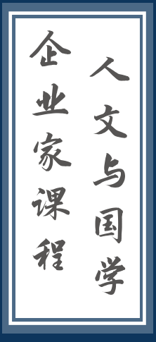

人文国学 百年智慧
学贯中西 修齐治平

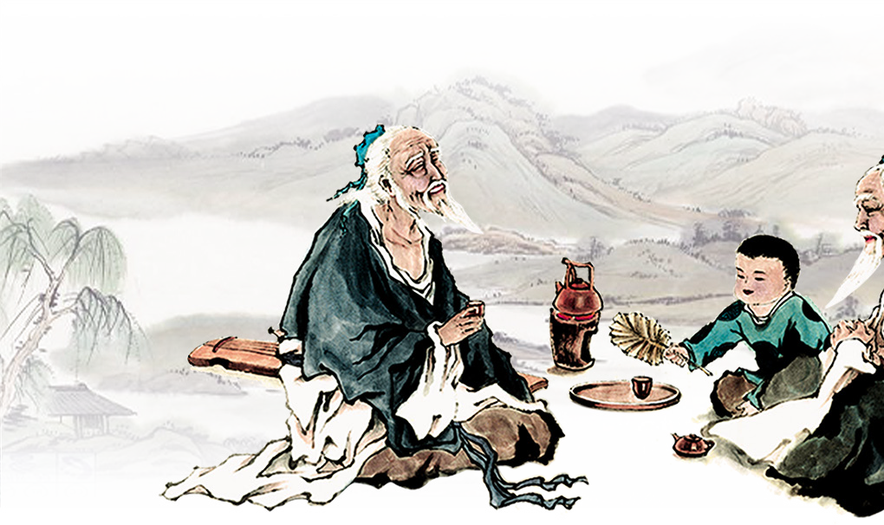

“古之欲明明德于天下者，先治其国；欲治其国者， 先齐其家； 欲齐其家者， 先修其身； 欲修其身者，先正其心；欲正其心者，先诚其意； 欲诚其意者，先致其知，致知在格物。”

——《礼记·大学》

何谓人文企业家？

答： 人文视野、人文关怀与人文精神三者兼备，谓之人文企业家。

为何成为人文企业家？

答： 一位具有人文底蕴的企业家不仅能为企业注入源源不断的活力，塑造别具一格、真正以人为本的企业文化，更能使自身的人生价值得到更大程度的彰显。

何以成为人文企业家？

答： 一言以蔽之，“学贯中西”。
欲通古今，须修国学。明历史，悟哲思，传习优秀文化，力行中国人的人格追求和修身之道，乃企业家积淀人文底蕴的应有之义。
欲通中外，必晓西学。只有厘清西方文明和西方哲学的进程， 高屋建瓴，辩证对比，才能成为一位适应时代进程、具有全球格局的人文企业家。
人文与国学企业家课程，立足于中西智慧交汇点，依托复旦大学深厚人文底蕴和优质师资资源，汲古人之智，察国学之道 ； 掌西学之脉，立比较视野；通古今之变，求经世致用；达知行合一， 臻内圣外王。

壹

企业家修身四大阶段

问道
知道

行道
悟道

贰

问 道
问道之为始，历史长河生生不息，人类文明星河璀璨，文化典籍浩如烟海。吾生有涯，而知也无涯。身处历史的洪流之中， 选择推开人文哲学的大门，就开启了求索之路，企业家向内探索的修身之旅正式开启。

知 道
知者行之始。欲修身必先明事理。从“古 - 今 - 中 - 外”四大维度，研习国学典籍以及西方名著。站在先贤的肩膀上，总览中西智慧，以史为鉴、以哲映商，立足四海，胸怀天下。博学而笃志，切问而近思。

行 道
行者知之成。纸上得来终觉浅，绝知此事要躬行。君子以果行育德，企业家学以致用，以道御术。不仅要坐而论道，更要起而行之。学有所得，学有所用，学有所成，修炼“内圣”功夫， 成就“外王”理想。

悟 道
格物致知，经世致用 ；知行合一，心怀天下。与先贤共舞， 开阔全球文化视野，拓展世界文化格局，最终成为一名内外兼修， 远见卓识的人文企业家。

叁

课程特色

中西合璧——独创中西文化交融的课程体系，西方的理性逻辑加上东方的整体思维，呈献完美人文课程。

名师解惑——以复旦大学人文学科为依托，沉浸于百年复旦的纯正人文氛围，更汇集一批具有深厚学术底蕴的师资队伍。复旦名师倾囊相授，为学员提供学习盛宴。

导师督学——对学员入学资格进行严格的筛选，聘请复旦人文学者作为本课程的导师，全程参与课程的设计、教学等多个层面，全面评估，有效保障学员的学习效果。

人文游学——学习期间，亲临山东曲阜、古都西安、岳麓书院等文化圣地游学，在秀丽风景、深厚底蕴之中感悟先贤大哲的化境。

肆

课程设置

本课程设置“4+1”模式，包含学贯中西、国学之智、以史为鉴、西方哲思四大核心篇章。此外，辅以沉浸式研修学习，走访中华文明圣地。

学贯中西篇
壹

·全球文化视野
贰
·中国文明史
·西方文明史
·中西文化交流史
·中西哲学比较 ·易经智慧

国学之智篇

·《论语》与儒家文化
·知行之道 - 阳明心学
·老庄之道 :《道德经》与《逍遥游》
·兵家智慧之《孙子兵法》
·佛法概论
·《心经》与《金刚经》
伍

以史为鉴篇
叁

·《史记》
·《资治通鉴》
·康乾盛世
·觉醒年代 : 中国革命史及毛泽东的领袖智慧

·西学与现代世界
肆
·西方哲学思潮
·真理之光—古希腊哲学

西方哲思篇

·宗教与文明：《圣经》&《新教伦理与资本主义精神》
·《资本论》的当代价值

文化游学篇
伍

在以上四个核心篇章中，将结合授课主题，由知名人文学者和教授带队开展深度文化游学，沉浸式研修学习。游学地点视课程主题而定，包含山东曲阜、岳麓书院、武当山、杭州佛学院、古都长安等地。

陆

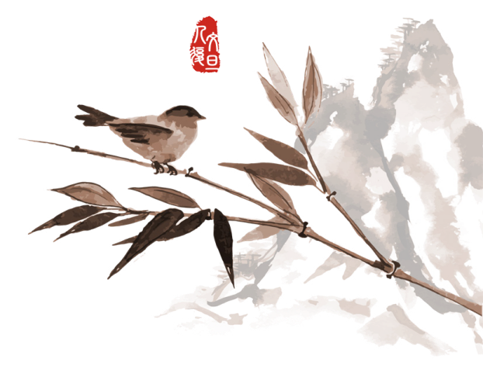

师资安排

本课程师资以复旦大学人文学科优秀教授为主，同时邀请少量著名人文学者，组成权威的师资阵容，与企业家共同探索精彩纷呈的精神世界 , 共攀人生新境界。部分师资简介如下 ：

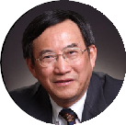
葛剑雄

复旦大学教授、博士生导师，全国政协委员，教育部社会科学委员会委员，学风建设委员会副主任，中国地理学会历史地理专业委员会主任，中国秦汉史研究会副会长，上海市人民政府参事。主要研究方向 : 历史地理、中国史、人口史、移民史。

王雷泉

复旦大学哲学学院教授，上海宗教学会副会长，中国宗教学会理事。曾先后担任哲学系副系主任、复旦大学宗教研究所所长、宗教学系主任。主要研究方向 ：佛教哲学、宗教学原理。

骆玉明

复旦大学中国语言文学系教授，博士生导师。主要研究方向为汉魏六朝文学。兼任《辞海》编委，中国古典文学分科主编。
柒

王德峰
复旦大学教授、博士生导师，复旦大学哲学学院哲学系美学教研室主任。主要教授《哲学导论》、《艺术哲学》等课程，深受学生好评与欢迎。主要研究方向: 马克思主义哲学、西方艺术哲学。

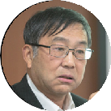
张汝伦
复旦大学哲学学院中国哲学教研室主任，复旦大学特聘教授，博士生导师。主要研究领域中西哲学、中西思想史、比较哲学、政治哲学。研究重点 ：中国先秦哲学 ；德国古典哲学 ；近现代中国思想史。

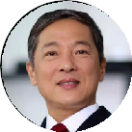
韩 昇
复旦大学历史系教授，博士生导师。中国社会科学院佛教研究中心特邀研究员，中国魏晋南北朝史学会常务理事兼副会长， 中国唐史学会理事，国务院特殊津贴获得者。研究方向魏晋隋唐史、古代东亚国际关系史、佛教史。央视百家讲坛主讲嘉宾。

姜 鹏
复旦大学历史系副教授，历史学博士。百家讲坛主讲嘉宾。主要研究方向，宋代思想史、中国史学史。

郁喆隽
复旦大学哲学学院副教授，宗教学系副主任，德国莱比锡大学哲学博士。主要研究领域为西方哲学与宗教学。

捌

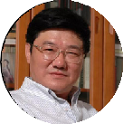
吴晓明

复旦大学文科资深教授，复旦大学哲学学院教授、博导，复旦大学复旦学院院长 ；教育部“长江学者”特聘教授，全国马克思主义哲学史研究会副会长，上海市哲学学会会长。研究领域为马克思主义哲学史、科学技术哲学等。

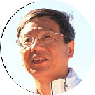
杨泽波
复旦大学哲学学院教授、博导 ；中华孔子研究会常务理事， 国际儒学联合会理事，中国哲学史学会理事。主要从事先秦儒学与现代新儒家的研究，享受国务院专家特殊津贴。

徐洪兴

复旦大学哲学学院教授、博导。曾任复旦大学哲学系中国哲学史教研室主任、系副主任 ；复旦大学儒学文化研究中心学术委员会主任 ；上海哲学学会中国哲学史专业委员会主任委员等。主要研究中国哲学史、中国经学史、中国思想史、宋明理学。

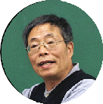
刘康德
复旦大学哲学学院教授 ；博士生导师，著名易学研究专家， 在两汉哲学、魏晋哲学领域亦独具建树。

玖

金海锋

央视百家讲坛主讲嘉宾，吉林省孔子学院副院长，中国国学应用十大名师之一，国家语言文字“十·五”规划项目课题负责人， 全国教育科学“十·五”规划项目重点课题负责人。

徐小跃

南京大学中国哲学教授、宗教学教授、博士生导师，现任南京图书馆馆长、南京大学中华文化研究院副院长。主要从事中国哲学、哲学概论、宗教学、佛道思想、中国天人之学等的教学和研究工作。

浙江大学马一浮书院特聘教授，原复旦大学中国语言文学系教授，中文系主任。研究方向为中国古典文献学，中国学术史。

拾

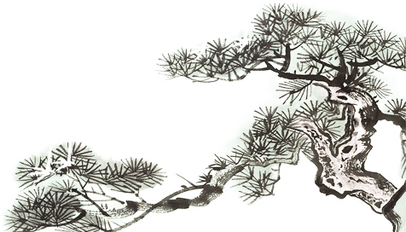

招生录取

招生对象

有志于积淀人文底蕴、涵养胸襟气度、提升思想修为的企业董事长、总裁等高级管理人员及人文国学爱好者。

报名条件

8 年以上工作经验；5 年以上中高层管理经验；大专及以上学历。

课程学制

本课程学制一年，每月一次，每次两至三天集中授课。期间安排 3-4 次国内游学。

拾壹

敬天爱人天人合一以心为本
物心两荣

复旦科技园·高层管理教育中心

